Парсинг картинок из google получился, но они плохого качества. Также из-за русских символов нужно делать преобразование кодировки в notepad++.

**Инструкция:**

0) Запускаешь на локальном или удалённым сервере с поддержкой php

1). Открываешь страницу **index.php**. Загружаешь csv файл на основе **sample**_**products**.csv. Остальные поля пока не нужно менять. Жмёшь кнопочку **зелёненькую**

2) Скрипт пройдет по списку продуктов и для каждого:

* занесёт в столбец **SKU** [индекс 2] (поле, отвечающее за название товара в url) преобразованное из названия (пример, Томаты => tomaty)
* занесёт в столбец **Images** [индекс 28] ссылку на картинку (например, <http://barsikgroup.ru/wp-content/uploads/2019/04/banany.jpg>)
* загрузит картинку товара в папку «**google**/»
* скачиваешь обновлённый файл .csv «data_export…»

3) Загружаешь картинки из папки «**google**/» в Медиафайлы

5) Открываешь файл .csv «data_export…» в **notepad**++:

* выделяешь весь текст
* нажимаешь **Преобразовать в UTF-8 c BOM**

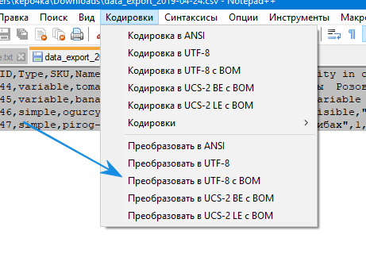

* **Сохраняешь**

4) Заходишь на страницу <http://barsikgroup.ru/wp-admin/edit.php?post_type=product> Нажимаешь кнопку Импорт.

5) Загружаешь файл .csv «data_export…», ничего не меняя в настройках импорта